UNIVERSIDADE FEDERAL DO MARANHÃO - UFMA
DEPTO. DE INFORMÁTICA
DISCIPLINA: BANCO DE DADOS I
PROFª. MSC. SIMARA ROCHA

LISTA DE EXERCÍCIOS

- Baseado no modelo físico abaixo desenvolva as consultas de SQL pedidas:

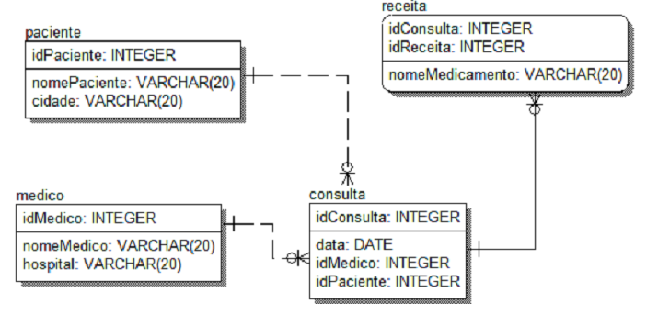

- Apague o paciente cujo idPaciente é igual a 10.
- Atualize os pacientes da cidade de Raposa para São José de Ribamar.
- Insira um registro na tabela de Médico.
- Selecionar todas as informações dos doentes da cidade de São Luís.
- Selecionar os nomes dos médicos do Hospital São Domingos.
- Selecionar as datas das consultas do médico José.
- Selecionar as datas das consultas, o nome do médico e do hospital, da paciente Marina Lima.
- Selecionar os nomes dos remédios já prescritos pelo médico José.
- Selecionar os nomes dos pacientes da cidade de São Luis, que já se consultaram com o médico Fernando Silva.
- Selecionar os nomes dos médicos que realizaram consultas antes de 04/05/2009 ou que são do Hospital Aliança.
- Selecione o número de médicos do hospital Centenário.
- Selecione a quantidade de doentes por cidade.
- Selecionar a maior data de consulta do médico José.
- Usando os comandos de definição de dados, crie as tabelas da questão 1.

